ESCUELA SUPERIOR POLITECNICA DEL LITORAL
FACULTAD DE INGENIERIA EN MECANICA Y CIENCIAS DE LA PRODUCCION

TERMODINAMICA I - EVALUACION I Fecha: 28/noviembre/2012

Nombre:……………………………………………………………….……………………..

Tema 1 (35%)
2 kg. de agua contenido en un cilindro a 5 bar, y temperatura de 150°C, se calienta isobáricamente a 400 °C. Luego el pistón se mantiene estacionario mientras se enfría el vapor a volumen constante hasta 2 bar. Después se calienta nuevamente, a presión constante (liberando de nuevo el pistón), hasta alcanzar una temperatura de 350°C.
- Calcule las transferencias totales de calor y trabajo.
- Muestre los procesos a través de los diagramas T vs v, P vs v

Tema 2 (15%)
La presión manométrica del aire medida en el recipiente mostrado en la figura es de 80 kPa. Determine la diferencia de altura h de la columna de mercurio. | 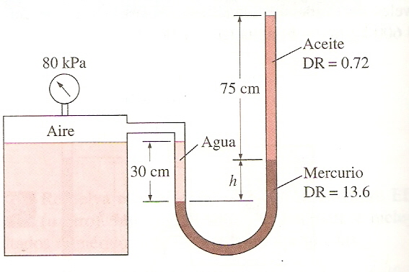

Tema 3 (30%)
Una masa de 1 kg de aire que se encuentra inicialmente a 5 bar y 100 °C se somete a un ciclo que consiste en los siguientes procesos:

a) Expansión a presión constante hasta que se duplica el volumen
b) Enfriado a volumen constante
c) Compresión adiabática reversible al estado inicial

Calcule la presión y la temperatura después del proceso de enfriado a volumen constante y el trabajo neto realizado durante el ciclo. Considere γ =1.4

Tema 4 (20%)
Para los fluidos, determine las propiedades faltantes y las descripciones de fase en la siguiente tabla:

 | FLUIDO | P (bar) | T (ºC) | x | v (m³/kg) | u (kJ/kg) | h (kJ/kg) | Descripción de fase
a) | H₂O | 80 |  | 0.3
b) | R-134a | 6 |  |  | 0.05

